Предмет: Објашњење – јавна набавка број 98/14, чији је предмет набавка добара – Ласерски штампачи

Захтев за појашњење :

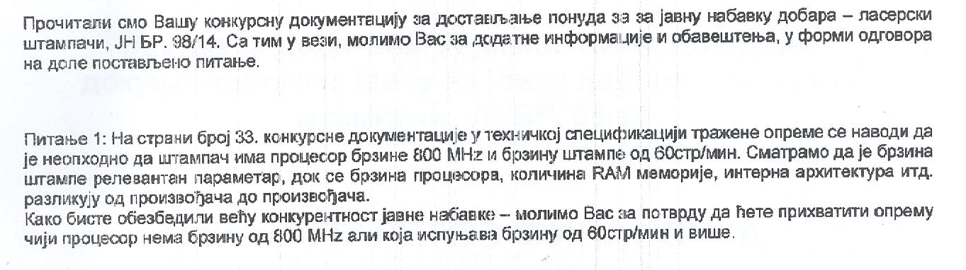

О д г о в о р
- Наручилац остаје при захтевима из конкурсне документације.

